Муниципальное бюджетное дошкольное образовательное учреждение детский сад «Улыбка»

***Номинация: техника и точные науки***

***Тема: «Знакомство с электричеством»***

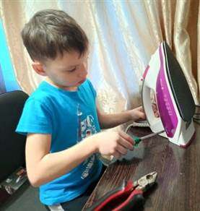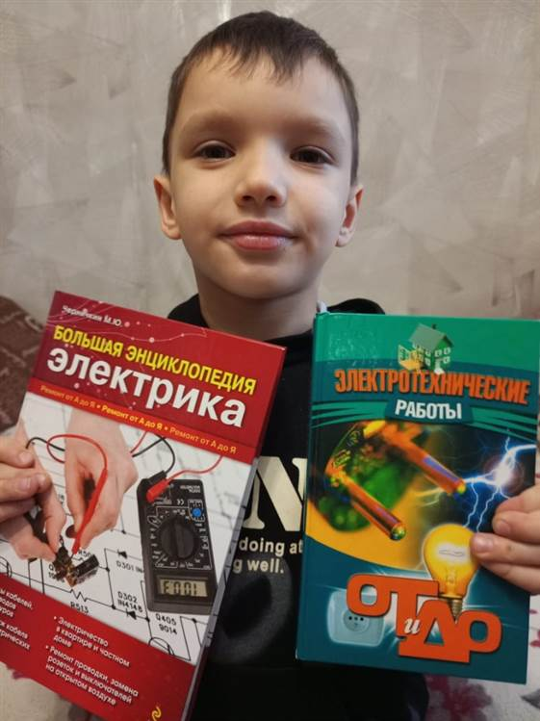

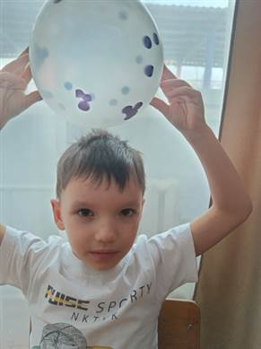

***Автор: Полетаев Александр Андреевич (6 лет) МБДОУ д/с «Улыбка»***

***Руководитель: Ильиных Ирина Александровна МБДОУ д/с «Улыбка» педагог-психолог***

Павловск, 2025г.

***Актуальность***

Меня зовут Саша, мне 6 лет и я посещаю детский сад «Улыбка» старшую группу «Ягодки». Я очень любопытный мальчик и люблю исследовать все, что меня окружает. Однажды, мы с ребятами играли с воздушным шариком и наши волосы стали прилипать к нему. «Что это такое и почему это происходит?» Этот вопрос не давали мне покоя. Я задал этот вопрос педагогу-психологу Ирине Александровне, которая пояснила, что наши волосы наэлектризовались от шарика, и получился электрический заряд. Но как же так? Я знаю разные электрические приборы: электрический чайник, телевизор, игровая приставка, компьютер, утюг... Все они работают от электричества, которое очень опасно и шутить с ним нельзя! Но Ирина Александровна сказала, что между шариком и нашими волосами возникло статическое электричество, оно не опасное и часто встречается в повседневной жизни. И я решил исследовать данную тему.

***Гипотеза:*** я предполагаю, что статическое электричество можно получить самому.

***Срок проведения:*** краткосрочный- 1 месяц (15.12.2024г. – 15.01.2025г.)

***Объект исследования*** - электричество.

***Предмет исследования*** - статическое электричество.

***Цель:*** создание условий для изучения статического электричества.

Для достижения данной цели были поставлены ***следующие задачи:***

- расширить знания об электричестве и статическом электричестве;

- выяснить причину возникновения статического электричества;

- провести опыты со статическим электричеством;

-провести эксперимент по получению электричества из овощей и фруктов.

***Ожидаемые результаты***: с помощью данного исследования я расширю знания об электричестве, выясню причину возникновения статического электричества; проведу опыты, которые позволят увидеть «безопасное» электричество и узнаю, как получить электричество из фруктов и овощей.

***Основная часть***

Мой проект состоит из трех этапов:

- подготовительный;

- практический;

- заключительный.

1. На ***подготовительном этапе*** я с мамой сходил в Павловскую библиотеку, изучил детскую литературу «Увлекательная физика: электричество», «Познаем Статическое электричество», «Большая энциклопедия электрика». Старший брат рассказал о правилах безопасности при использовании электроприборов. А мой дедушка настоящий «профи» в этом деле, он рассказал об электрических приборах в гараже. В детском саду мы с ребятами посмотрели познавательные мультфильмы: «Уроки осторожности тетушки Совы», обучающий мультик «Детям об электричестве», Фиксики «Осторожно электричество», развивающие мультики «Хочу все знать про электричество» и «Энергосберегайка». С Ириной Александровной просмотрели научно-познавательные сайты на интернет платформе: «Почемучка», ВК «Изучаем электричество», RUTUBE «Профессор: все про электричество» *(ПРИЛОЖЕНИЕ 1).*

Вот что я узнал! Электричество - это движение невидимых частиц, которые передают свою энергию по проводам. Эта энергия очень мощная и она называется электрический ток, именно он позволяет работать электроприборам в наших домах. Электрический ток не виден и поэтому очень опасен, а вот статическое электричество – это невидимые частицы, которые не движутся и поэтому такое электричество безопасное. Все частицы имеют положительный или отрицательный заряд и притягиваются друг к другу, как магнит. Например, на наших волосах частицы заряжены положительным зарядом, а воздушный шарик заряжен отрицательными частицами, но когда шарик касается волос, они обмениваются частицами и получается статическое электричество. Энергия их такая маленькая, что мы можем увидеть только, как волосы притягиваются к шарику или получить небольшой заряд в виде легкого удара (щелчка).

Из энциклопедии я узнал несколько интересных фактов: в море живут разные морские жители, которые охотятся и защищаются при помощи электрического тока, например, скат, электрический сом или морские звездочеты. А в некоторых странах до сих пор нет электричества, например, в Африке. Жители этого континента до сих пор пользуются факелами и готовят еду на костре. А еще я узнал, почему птицы могут сидеть на проводах! Когда птица садится на электрический провод, то из-за своего маленького веса она получает малое количество заряженных частиц. Если птичка после этого полетит и сядет на дерево, то дерево нейтрализует этот заряд, а вот если она сядет на металлическую ограду, то ее, несомненно, ударит током. Хорошо, что птицы предпочитают сидеть на деревьях!

2. В ***практическом этапе***, я занимался исследованием статического электричества. Для этого я провел увлекательные опыты и эксперименты. *(ПРИЛОЖЕНИЕ 2).*

***Опыт № 1*** ***«Статическое электричество»*** *(ПРИЛОЖЕНИЕ 2)*

Я взял воздушный шарик и кусочек шерстяной ткани (шерстяная варежка). Надул шарик и потер их друг об друга. Вот это чудеса, шарик стал прилипать ко всему, что находится в комнате и даже ко мне. И тут я понял, натирая шар шерстяной тканью, я создаю статическое электричество. А затем я взял еще один шарик, надул его и потер оба шарика о шерстяную ткань. Шарики прилипали ко всему, но друг от друга они отталкивались. Значит оба шарика стали иметь одинаковые заряды, поэтому они отталкивались, а не притягивались.

*Вывод.*  Статическое электричество легко получить, если потереть один предмет о другой.

***Опыт № 2*** ***«Живые волосы»*** *(ПРИЛОЖЕНИЕ 3)*

Для следующего опыта я взял несколько расчесок, сделанных из разных материалов (металлическая, деревянная и пластмассовая), и решил проверить, какая расческа будет более безопасная при расчесывании. Так как волосы у меня короткие, я попросил трех моих подруг из группы помочь мне в этом эксперименте. Каждую расческу, я натер шерстяной тканью и вот, что получил: к металлической расческе волосы прилипали очень сильно, мы наблюдали даже щелчки; к пластмассовой расческе волосы тоже прилипали очень хорошо, а вот к деревянной расческе волосы прилипали хуже всего. Значит деревянная расческа самая безопасная при расчесывании.

*Вывод.* Можно сделать вывод, что металл и пластмассалегко и быстро передают статическое электричество, а вот дерево плохой проводник.

***Опыт № 3***  ***«Магия с бумагой»*** *(ПРИЛОЖЕНИЕ 4)*

В библиотеке я нашел книгу, где были изображены магические полеты и передвижение бумаги, фольги (новогоднего дождика, конфетти) с помощью статического электричества. Я решил проверить, так ли это на самом деле! Вырезал из цветной бумаги бабочек и положил их на стол. Далее потер воздушный шарик шерстяной тряпочкой и «вуаля» бабочки ожили, поднялись в воздух и присели на шарик. Далее проделал фокус с новогодним дождиком, он прилип к шарику, как будто он намазан медом. Потом я взял прозрачный шарик, внутри которого были конфетти, потер шерстяной тряпочкой и конфетти прилипли к внутренней стороне шарика.

*Вывод.* Можно сделать вывод, что бумага и фольга легко принимают статическое электричество.

***Опыт № 4***  ***«Бумажный осьминог»*** *(ПРИЛОЖЕНИЕ 5)*

А вот еще удивительный опыт с бумажным осьминогом. Я сделал заготовки бумажного осьминога с восемью щупальцами из цветной бумаги (можно сделать из газеты), склеил его. Далее несколько раз погладил варежкой его щупальцы, и он ожил! Его щупальцы начали - шевелиться и топорщится в разные стороны, но как только я попытался засунуть руку внутрь – осьминог забавно обхватил своими «ножками» мою руку.

*Вывод.* Таким образом, я пришел к выводу, что когда варежка щекотала щупальца осьминога, то они получили одинаково заряженные частицы, поэтому они отталкивались. А когда я попытался засунуть руку внутрь, моя рука и щупальцы были разного заряда, поэтому они прилипали друг к другу.

***Опыт № 5***  ***«Легкие предметы»*** *(ПРИЛОЖЕНИЕ 6)*

В следующем опыте я проверил, какие предметы лучше прилипают друг к другу при статическом электричестве легкие или тяжелые. Я взял молотый перец и сахар, смешал и равномерно рассыпал на плоскую тарелочку. Затем два разных воздушных шарика (можно было взять резиновую или металлическую палочку) потер о шерстяную тряпочку и поднес к тарелочке. Что вы думаете? Я услышал много-много щелчков! Перец стал быстро прилипать к наэлектризованным шарикам.

*Вывод.* Вывод таков, что чем легче предмет, тем легче он принимает статическое электричество.

***Опыт № 6***  ***«Электричество из овощей и фруктов»*** *(ПРИЛОЖЕНИЕ 7)*

И так, в заключительном эксперименте я решил проверить можно ли из фруктов и овощей получить электрический ток, как показывают интернет блогеры. Я приготовил несколько предметов: светодиодная лампочка, медные и стальные проволоки, стальные шурупы, картофель, мандаринки и яблоко. Ирина Александровна помогла мне разрезать овощи и фрукты пополам, так они больше выделяют энергию. Воткнули в них медные проволочки и цинковые шурупы, соединили их последовательно. Концы стальной и медной проволоки подключили к контактам светодиода и лампочка загорелась.

*Вывод.* Таким образом, овощи и фрукты могут вырабатывать электрический ток.

3. В ***заключительном этапе*** хочу поделиться своими впечатлениями и знаниями. Я узнал, что электричество бывает опасное и безопасное. Выяснил причину возникновения статического электричества. Провел разные опыты и эксперименты со статическим электричеством. Получил электрический ток из фруктов и овощей. Тем самым подтвердил свою гипотезу, что статическое электричество можно получить самому и даже увидеть его в действии.

Мне очень понравилось проводить исследование и узнавать, что-то новое. Теперь я делюсь своими знаниями со своими товарищами из группы и показываю магические фокусы.

***Литература***

1. В.А. Деркунская. «Проектная деятельность дошкольников». Учебно-методическое пособие. – М.:Центр педагогического образования, 2012. – 144с.

2. А.Н. Веракса, Н.Е. Веракса. «Проектная деятельность дошкольников. Пособие для педагогов дошкольных учреждений»: для работы с детьми 5-7 лет / А.Н. Веракса, Н.Е. Веракса. – Москва: Москва–Синтез, 2008. – 108с.

3. Г.П. Тугушева., А.Е. Чистякова. «Экспериментальная деятельность детей среднего и старшего дошкольного возраста». Методическое пособие. — СПб.: ДЕТСТВО-ПРЕСС, 2007.

4. Хюндлингс Андреа. «Магнетизм и электричество». Практические занятия для любопытных детей от 4 до 7 лет». ФГОС ДО: Национальное образование, 2022. – 84с.

5.[https://yandex.ru/video/preview/7289051643078802865?text=Уроки%20осторожности%20тетушки%20Совы»%2C%20электричество&path=yandex_search&parent-reqid=1736915189391458-13125400949961206069-balancer-l7leveler-kubr-yp-klg-287-BAL&from_type=vast](https://yandex.ru/video/preview/7289051643078802865?text=Уроки%20осторожности%20тетушки%20Совы)

6.[https://yandex.ru/video/preview/13313549768028468300?text=Фиксики%20«Осторожно%20электричество»%2C&path=yandex_search&parent-reqid=1736915451300822-79556617841660039-balancer-l7leveler-kubr-yp-vla-169-BAL&from_type=vast](https://yandex.ru/video/preview/13313549768028468300?text=Фиксики%20)

7.<https://yandex.ru/video/preview/1116387426406810661?text=развивающие%20мультики%20хочу%20все%20знать%20про%20электричество%20и%20энергосберегайка.&path=yandex_search&parent-reqid=1736915541220670-5817334544333841305-balancer-l7leveler-kubr-yp-klg-168-BAL&from_type=vast>

8.<https://yandex.ru/video/preview/11646446863117183396?text=развивающие%20мультики%20хочу%20все%20знать%20про%20электричество%20и%20энергосберегайка.&path=yandex_search&parent-reqid=1736915541220670-5817334544333841305-balancer-l7leveler-kubr-yp-klg-168-BAL&from_type=vast>

9. [https://yandex.ru/video/preview/8354308463069635036?text=научно-познавательные%20сайты%20«Почемучка»%20электричество&path=yandex_search&parent-reqid=1736915652482422-17302583729416249862-balancer-l7leveler-kubr-yp-klg-172-BAL&from_type=vast](https://yandex.ru/video/preview/8354308463069635036?text=научно-познавательные%20сайты%20)

10. <https://vk.com/wall-163432394_577750>

11.[https://yandex.ru/video/preview/7445852472547296687?text=RUTUBE%20«Профессор%3A%20все%20про%20электричество».&path=yandex_search&parent-reqid=1736915794490292-7592088132254317064-balancer-l7leveler-kubr-yp-klg-190-BAL&from_type=vast](https://yandex.ru/video/preview/7445852472547296687?text=RUTUBE%20)

***ПРИЛОЖЕНИЕ 1***

***Подготовительный этап***

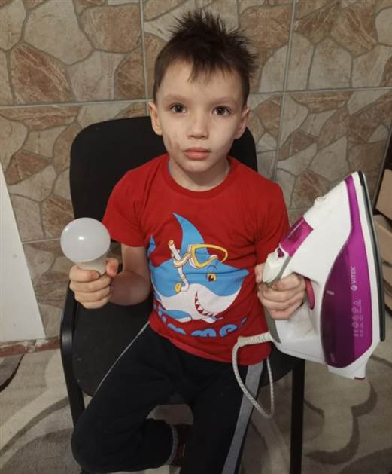

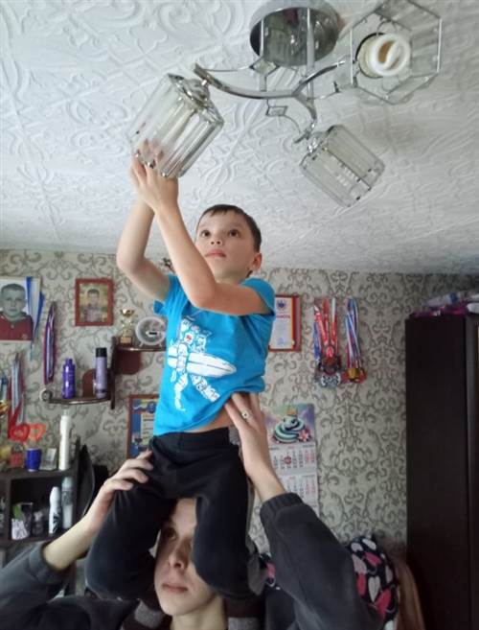

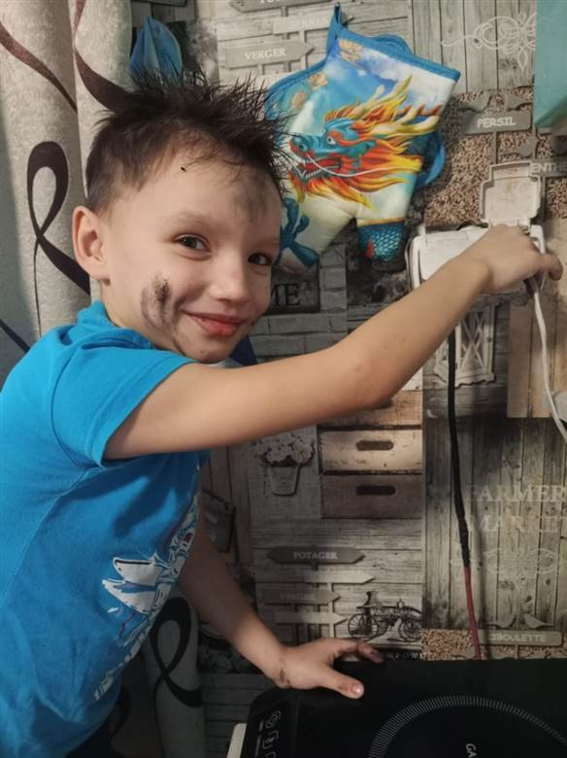

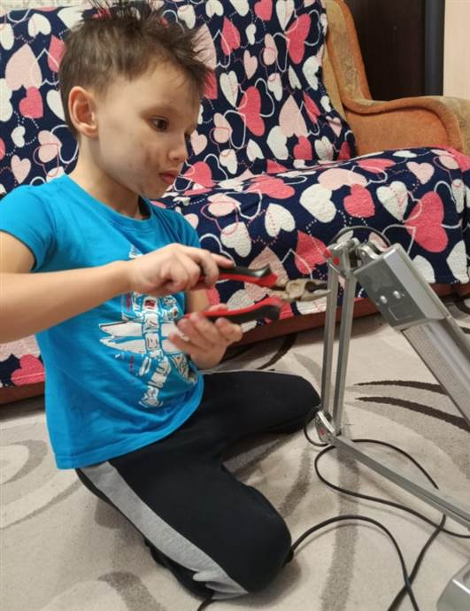

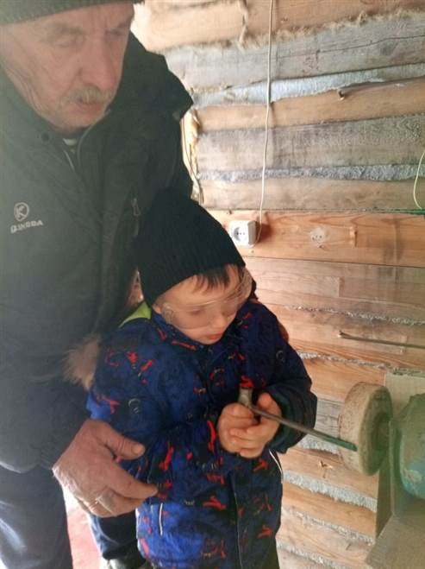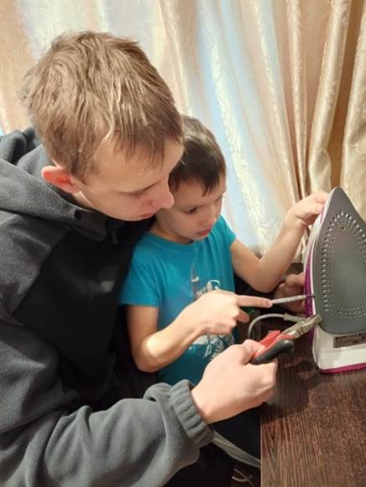

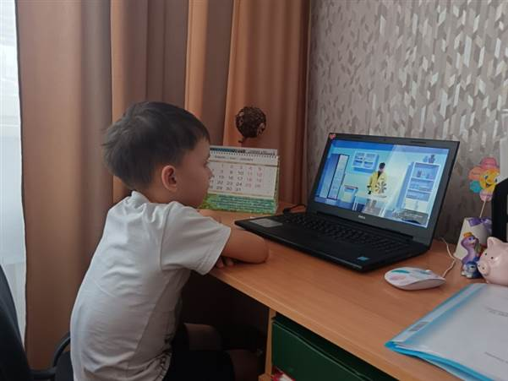

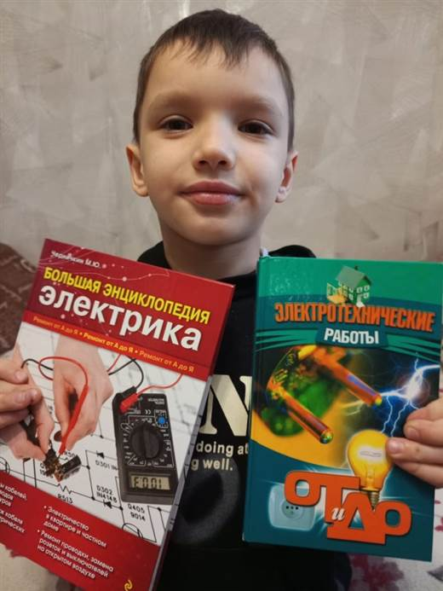

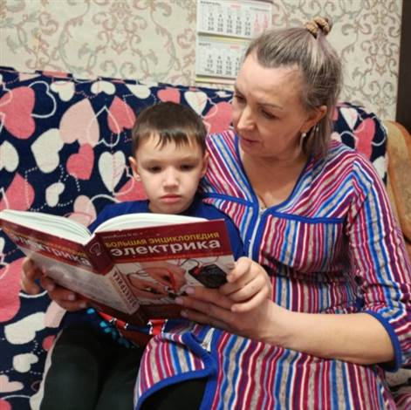

***ПРИЛОЖЕНИЕ 2***

***Практический этап***

***Опыт № 1*** ***«Статическое электричество»***

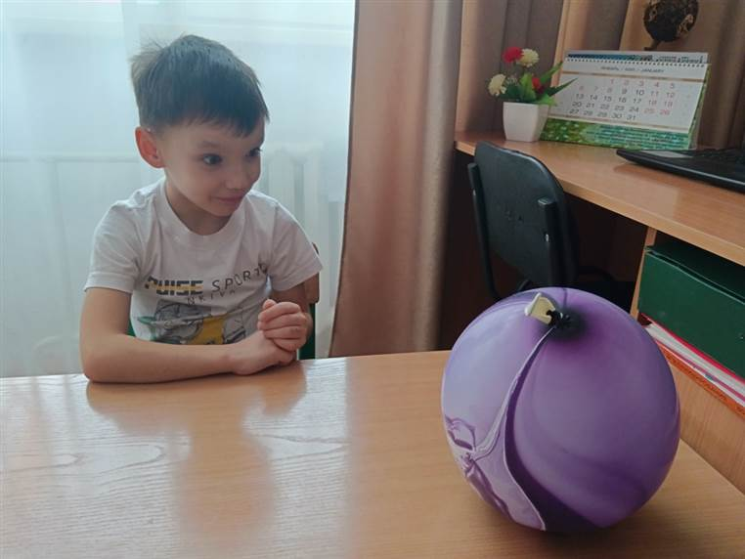

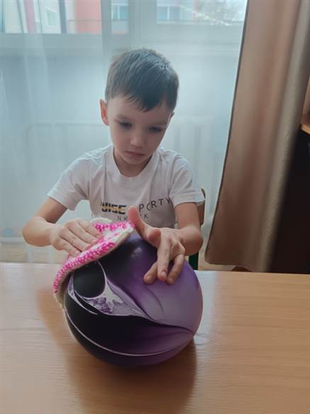

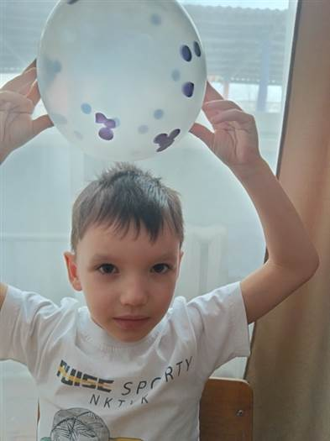

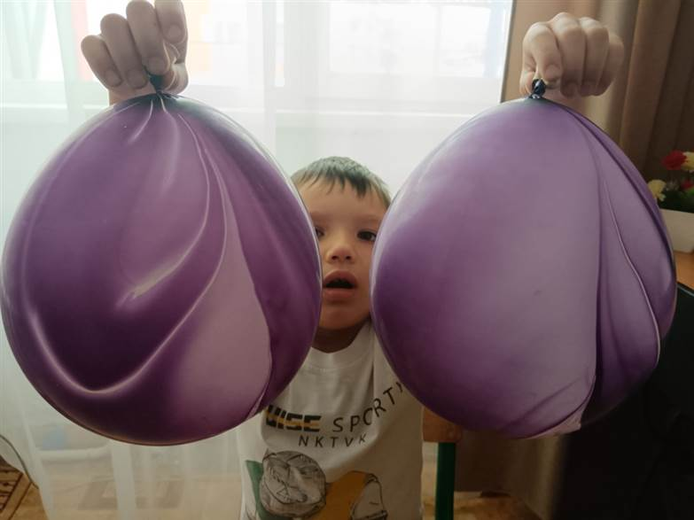

***ПРИЛОЖЕНИЕ 3***

***Опыт № 2*** ***«Живые волосы»***

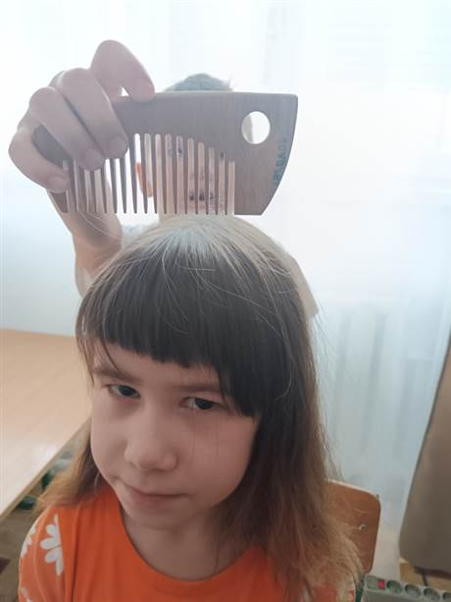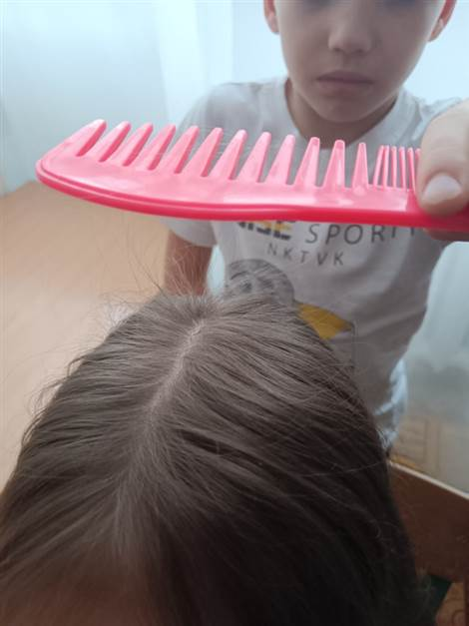

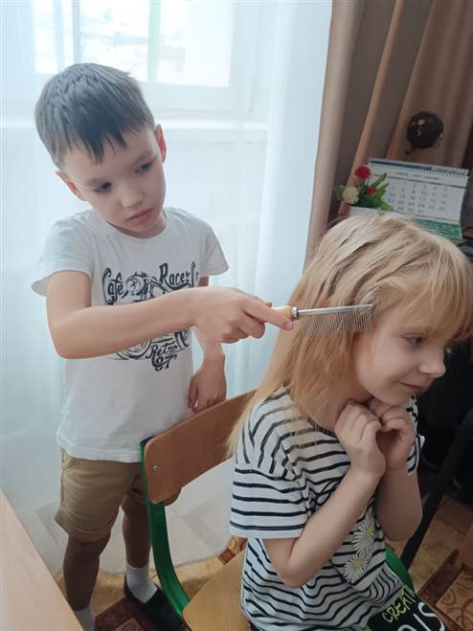 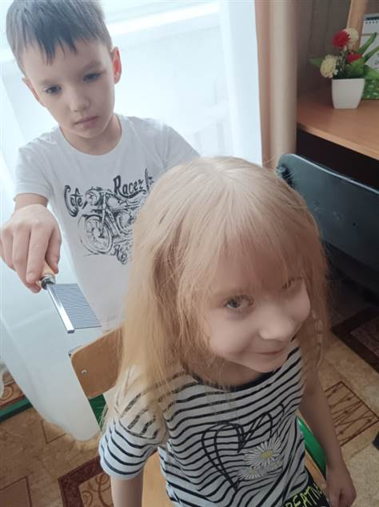

***ПРИЛОЖЕНИЕ 4***

***Опыт № 3 «Магия с бумагой и фольгой»***

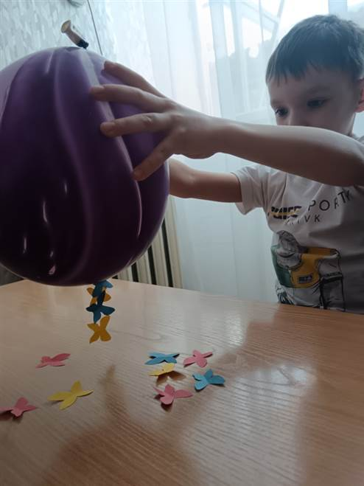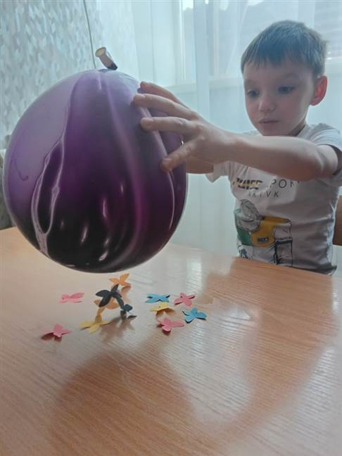

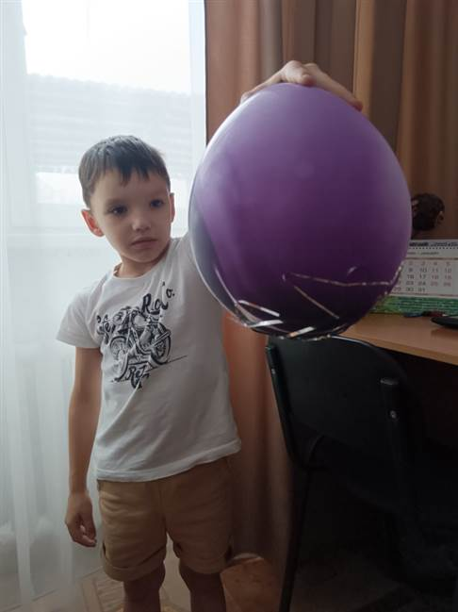 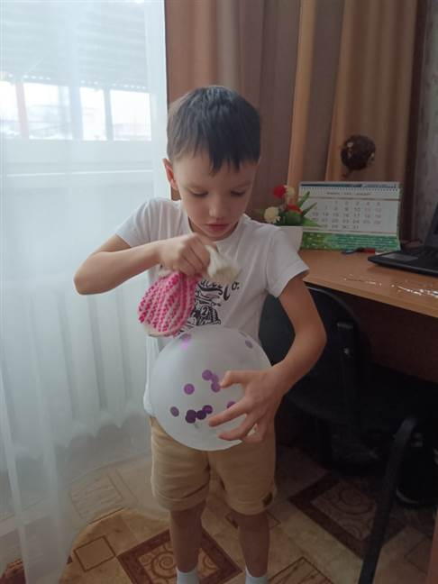

***ПРИЛОЖЕНИЕ 5***

***Опыт № 4 «Бумажный осьминог»***

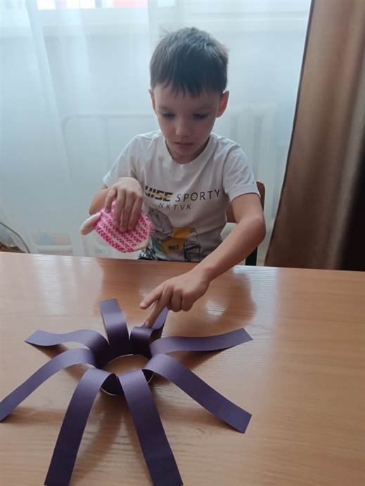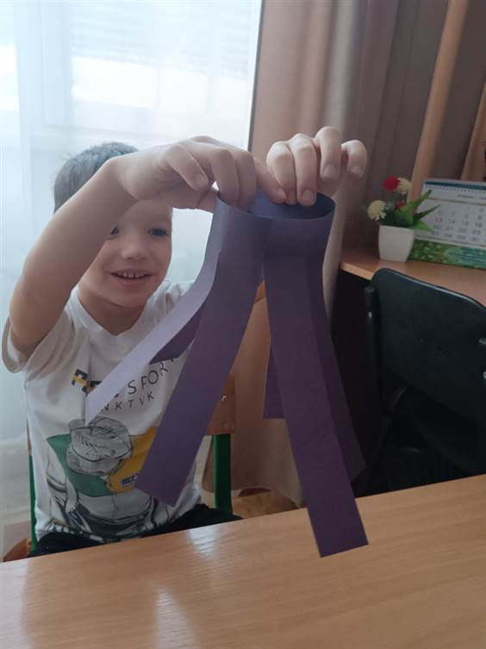

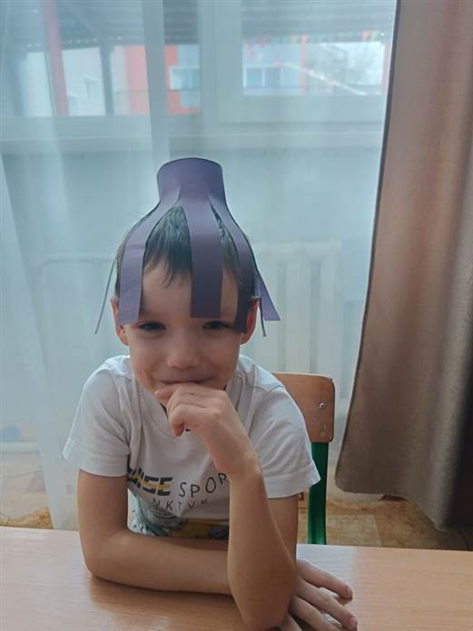

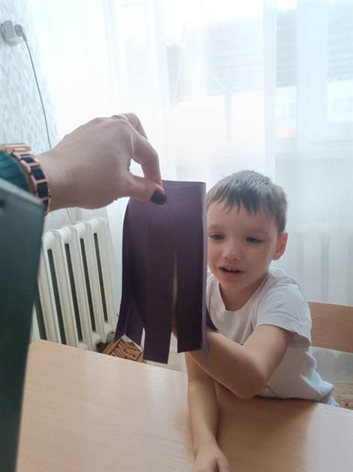

***ПРИЛОЖЕНИЕ 6***

***Опыт № 5***  ***«Легкие предметы»***

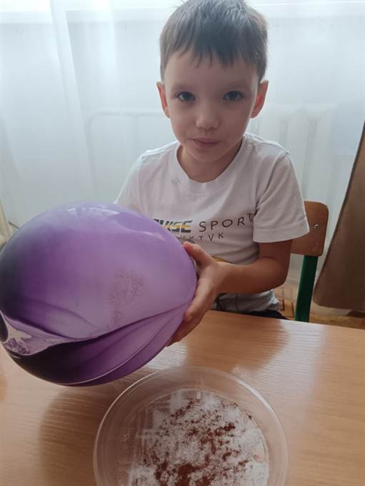

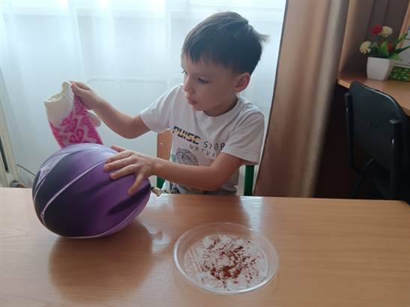

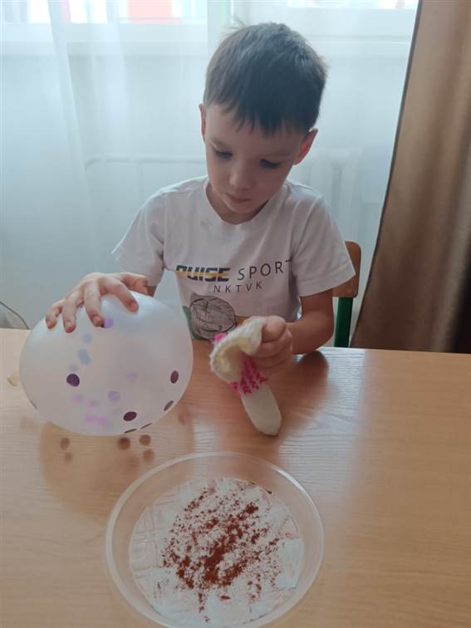

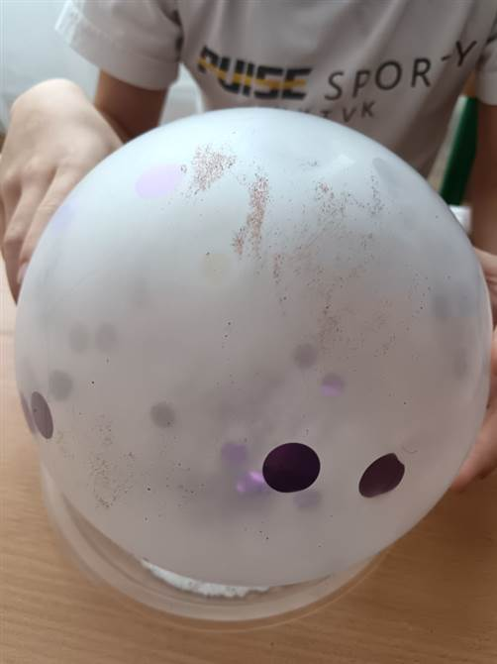

***ПРИЛОЖЕНИЕ 7***

***Опыт № 6 «Электричество из овощей и фруктов»***

